Zmiany wprowadzone w wersji „4.19.N”

- Wprowadzono podsumowanie terminarza dostępne po kliknięciu na ikonkę kalkulatora.

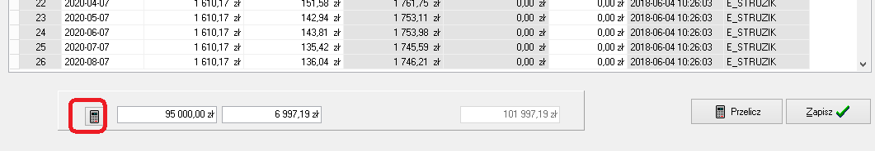

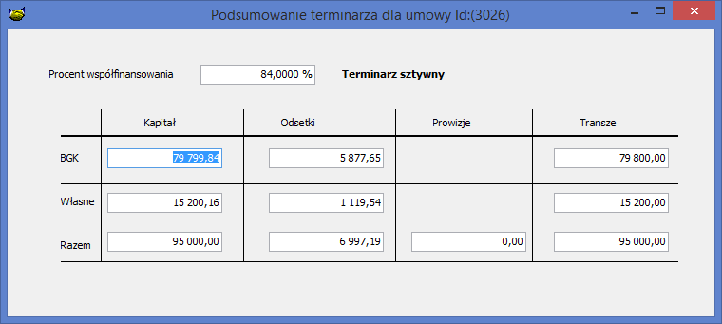
- Możliwość zamazania danych osobowych pojedynczego klienta. Aby prawidłowo wykorzystać funkcjonalność należy w pierwszej kolejności ustawić okres w latach po którym od dnia zakończenia spłat możliwe będzie animizacji danych osobowych. Okres należy ustawić dla każdego produktu oddzielnie !. Dla istniejących produktów okres został ustawiony na 10lat. Można go zmieniać dostosowując do obowiązujących regulaminów
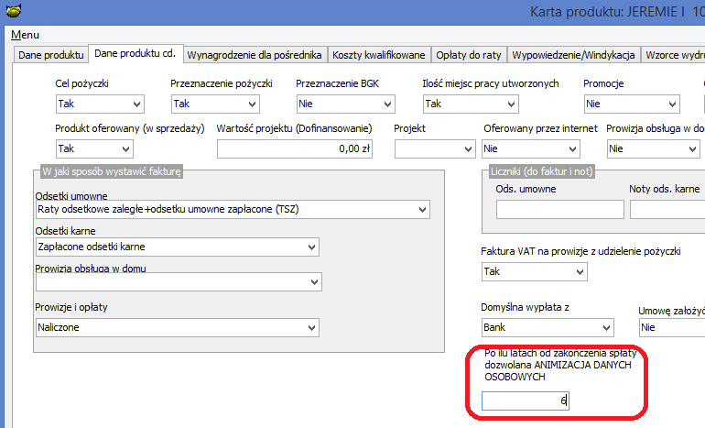

Dodano opcje do obsługi RODO takie jak
- Usunięcie klienta
- Zamazanie danych klienta – (Animizacja)

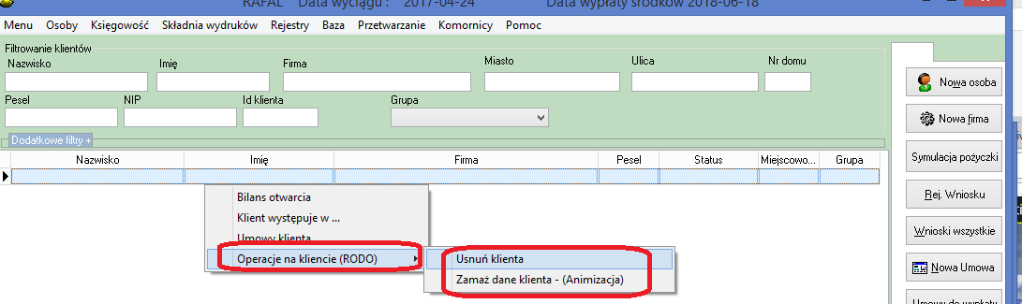

Przed Animizacją sprawdzane są warunki czy klient może zostać poddany animizacji:
- Czy ma spłacone wszystkie umowy, i okres od zakończenia spłaty w latach jest równy lub większy od parametru zapisanego w konfiguracji produktu
- Czy klient nie ma umów do wypłaty
- Czy klient nie ma wniosków pożyczkowych
- Czy nie jest pełnomocnikiem do innej firmy
- Czy nie jest operatorem
- Czy nie jest dopisany jako poręczyciel.

- Możliwość wyeksportowania danych klienta oraz jego informacji o jego umowach. Opcja dostosowuje program do wymogów RODO.
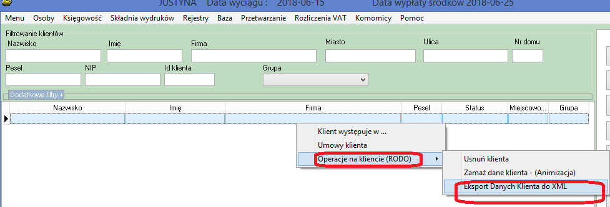
- Poszerzono nazwę firmy pożyczkowej do 120 znaków, poprzednio max dopuszczalna wielkość to 80 znaków.

- Zmiana w działaniu opcji zmiana hasła, po zmianie hasła system również odblokuje zablokowanego operatora.
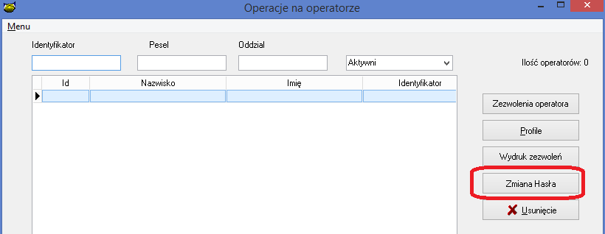

- Opracowano prosty wydruk informacyjny dla RODO uwaga jest to tylko nasza propozycja wydruk można i należy edytować. Wzorzec wydruku informacyjnego jest dostępny jako „informacja o RODO.fr3” Sam wzorzec po zaczytaniu można wydrukować w opcji Umowy info->Edytor pism.

- Dodano funkcjonalność pozwalająca na pokolorowanie dekretów naliczeń prowizji w ratach np .”Naliczenie prowizji obsługa w domu”

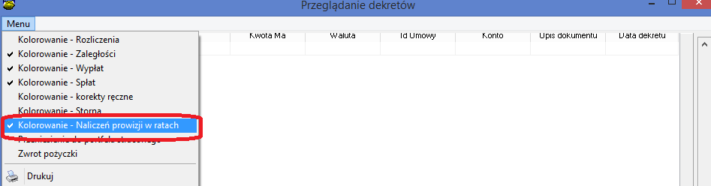

- W danych firmy dodano informacje o administratorze danych osobowych RODO

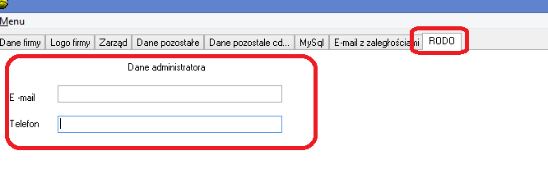

Do obsługi nowych pól, na wydrukach powołano nowe znaczniki.
[OD.RODO_TELEFON] | RODO telefon do administratora danych osobowych
[OD.RODO_EMAIL] | RODO email do administrator danych osobowych

- GENEROWANIE PLIKU JPK/JPK_FA

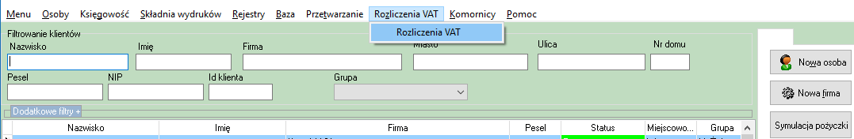
Po zalogowaniu się do programu PBAZA należy otworzyć z menu narzędziowego „Rozliczenia VAT” i następnie wybrać opcję „Rozliczenia VAT”.
- Zostanie otworzone okno „Książka Przychodów i Rozchodów” z której wybieramy opcję „Eksportuj do JPK”.
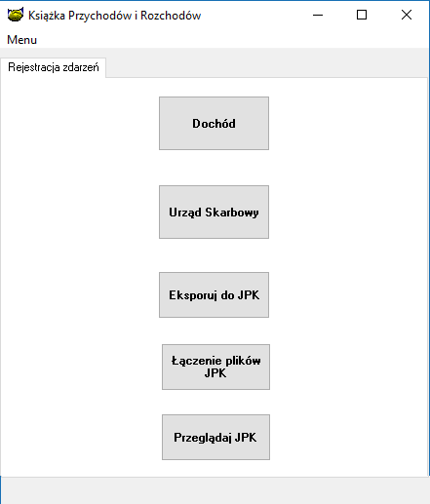

- W otworzonym oknie „Utwórz jednolity plik kontrolny” w polu „Data rozpoczęcia okresu kontroli” klikamy na przycisk .

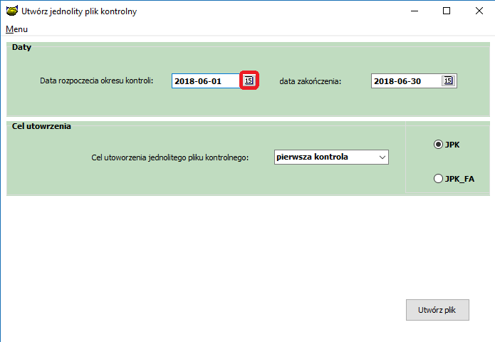

- Następnie wybieramy interesującą nas datę rozpoczęcia okresu kontroli.
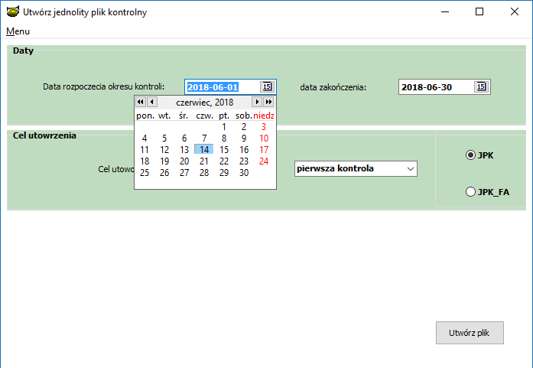

- Data zakończenia ustawi się automatycznie.

- Następnie wybieramy Cel utworzenia jednolitego pliku kontrolnego: domyślnie ustawiona jest opcja „pierwsza kontrola”, w zależności od potrzeb zmieniamy lub zostawiamy tą opcję.

- Przed ostatnim krokiem jest wybór typu plików, do wyboru są dwie opcje:
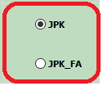
- plik JPK
- plik JPK_FA

- Po zaznaczeniu jednej z dwóch opcji należy kliknąć przycisk „Utwórz plik”.
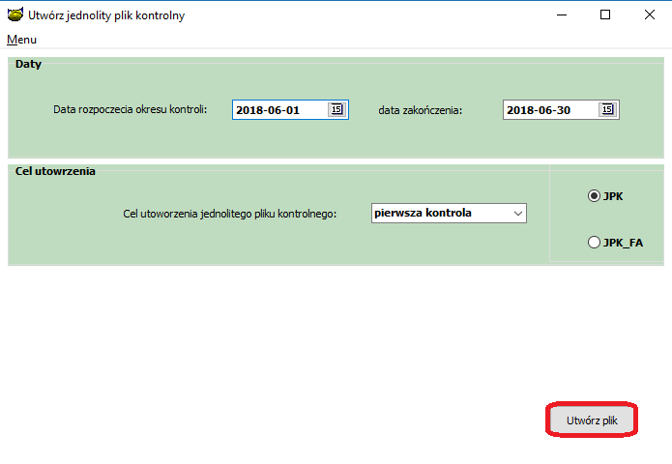
- Po utworzeniu pliku zostanie wyświetlony komunikat o utworzonym pliku oraz zostanie on otworzony po kliknięciu przycisku OK.
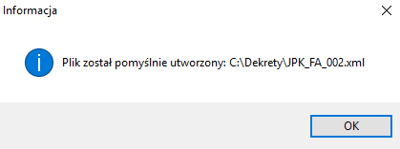

Instalacja
UWAGA INSTALACJA MOŻE TRWAĆ NAWET 1h. W instalacji następuje sprawdzenie integralności bazy !
- Wykonać kopię bazy danych
- Uruchomić opcję Baza -> Instalacja wersji

UWAGA
W przypadku użycia nowego szablonu do wysyłki SMS zawierającego znaczniki należy zawsze wysłać SMS testowego do minimum 4 klientów wysyłanych w jednej wysyłce w celu sprawdzenia poprawności działania szablonu.

